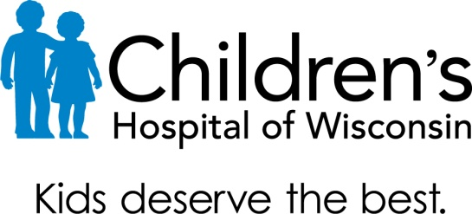

Ayuda financiera
Resumen

En Children’s Hospital of Wisconsin, brindamos la mejor y más segura atención independientemente de las habilidades para pagar de una familia. Podría haber ayuda financiera disponible.

La ayuda financiera se basa en la capacidad económica determinada por la revisión de una solicitud llenada y la documentación que la respalde.

Los niños que vivan en hogares con ingresos menores al 350% de las pautas federales de pobreza podrían ser elegibles para la asistencia financiera.

La asistencia financiera podría aplicarse a una parte o a todos los cargos facturados. Estos pueden incluir los copagos, el coaseguro y los deducibles. Los descuentos de asistencia financiera serán aplicados a los cargos en bruto de Children´s, pero bajo ninguna circunstancia la cantidad facturada a una familia calificada para la asistencia financiera excederá la cantidad que Children’s factura generalmente a los pacientes asegurados.

La asistencia financiera se otorgará después de haberse utilizado la cobertura de seguro, los programas gubernamentales de asistencia y otros beneficios disponibles para el paciente. El incumplimiento de las pautas sobre las políticas del seguro médico o el no explorar programas gubernamentales disponibles podría prevenir la participación en el Programa de Asistencia Financiera.

La Política del Programa de Asistencia Financiera de Children´s Hospital of Wisconsin marca los lineamientos generales para brindar asistencia.

Algunos puntos a resaltar de la política incluyen:

- Todos los pacientes cuyo hogar principal sea en Wisconsin serán tomados en cuenta para recibir asistencia financiera para la atención médica necesaria.

- A ningún paciente se le negará la asistencia financiera por motivo de su:
Raza Credo Nacionalidad
Origen Ciudadanía Estatus migratorio

La Política de Asistencia Financiera de Children´s Hospital y los formularios para solicitarla están disponibles en:
- chw.org/financialassistance
- El Centro de Recursos para la Familia Daniel M. Soref, ubicado dentro de Children´s Hospital en Milwaukee.
- La recepción de Children´s Hospital en the Fox Valley.
- La recepción del Surgicenter de Children´s
- Por correo a Patient Billing, Mail Station 934, PO Box 1997, Milwaukee, WI 53201
- Por teléfono al (414) 266-6262 o al (888) 449-4998

- Se le enviará una carta informando al solicitante sobre el estatus de la solicitud. Si la asistencia financiera fuese negada, puede presentarse una apelación al Departamento de servicios financieros para pacientes (Patient Financial Services Department).

- Para preguntas o asistencia con la solicitud, favor de llamar a Cuentas de los pacientes al (414) 266-6262 o al (888)-449-4998.
11/2015

